DALLMER Serie 15 Aufsatz GES

Dallmer

Eigenschaften

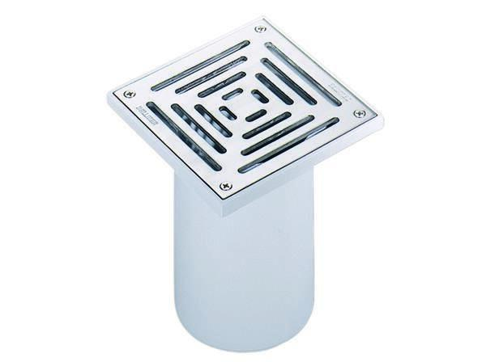

GTIN:

4001636500205

HAN:

500205

Art Zubehör

Aufsatzstück

Werkstoff

Edelstahl, Kunststoff